Seminář z psychologie duševního vývoje
Masarykova univerzita

Adolescence a média

Železová Eva
Obsah

1. Adolescence jako termín 3
1.1 Co je adolescence 3
1.2 Co je typické pro adolescentní období 3
2. Média 5
2.1 Co jsou média 5
2.2 Televize 5
2.3 Mobilní telefon 6
2.3 Počítač a internet 6
2.3.1 Výukové počítačové programy 7
3. Negativní dopady médií 8
4. Závěry a normy 9
4.1 Jak reagovat na média 9
4.2 Jak média ovlivňují náš pohled na realitu (cone effect) 9
5. Praktický výzkum 10
6. Bibliografie 12

Adolescence jako termín

1.1 Co je adolescence
Termín adolescence je odvozen z latinské slova adolescere (dorůstat, mohutněn). Označuje určité období života člověka. Poprvé bylo toto slovo použito v 15. století. Konkrétní vymezení tohoto období je rozdílné dle autorů.
Nejčastěji je tím označována doba od 15 – 20 (22 let). Počátek je spojován s plnou reprodukční zralostí a pro ukončení adolescence jsou důležitá kritéria psychologická – dosažení osobní svobody, sociologická (přijmutí role dospělého) a pedagogická (ukončené vzdělávání)
Já osobně bych se přiklonila k názoru p. Macka (kniha Adolescence), že adolescence je období mezi dětstvím a dospělostí, což je názor rozšířený na americkém kontinentě. Jelikož v dnešní době je reprodukční zralost posunuta do dřívějších let než je právě těch patnáct (což dokazuje stále větší počet matek pod patnáct let) a naopak ukončené vzdělání a přijetí dospělosti se může protáhnout až přes třicítku.
V tomto případě dělíme adolescenci na 3 fáze:
  - časnou – 10-13
  - střední – 14-16
  - pozdní 17 – 20 a mnohem déle
přičemž každá z těchto etap má svoji charakteristiku, která dokazuje velké rozdíly mezi adolescenty např. 12.ti letými a 19.ti letými.

Co je typické pro adolescentní období
Typické pro toto období je: psychické osamostatnění (pociťuje vlastní jedinečnost), vyrovnání vztahů s rodiči (samostatnost, zralejší způsoby chování, utlumují se demonstrativní projevy – stávají se méně častými, až úplně vymizí), vytváření vlastní identity (někdy nápodobou vzorů, které považují za přijatelné), významnou součástí se stává přijetí mužské a ženské role, dívky naplňují svou identitu spíše kooperací než soupeřením, chlapci výkonem, dosaženou sociální pozicí, získávání pocitu svobody – vede často k adolescentnímu egocentrismu (ignorace všeho co by vadilo v užívání svobod nové role).
V tomto období se rozvíjí symbolizace, anticipace, zástupné učení, sebereflexe, má svůj sociální, ekonomický, pedagogický, zdravotní i kulturní rozměr, specifické výrazové prostředky, účes, oděv, hudba, celé období je jedno velké poprvé, mnoho nových pocitů, zkušeností.
Adolescenti preferují intenzivní prožitky (hlučnou hudbu, rychlou jízdu, adrenalin), absolutní řešení (akceptují jen to o čem si myslí, že je hodnotné, - absolutní platnost), potřeba neodkladného uspokojení (odklad je zátěž, tendence zkracovat dobu, nezbytnou k dosažení nějakého cíle), chtějí svobodu, ale nestojí o zodpovědnost, důležitá příslušnost k nějaké skupině – časem by se měl od skupiny postupně separovat.
Vytváří generačně specifický způsob sebevyjádření, ale také celkové kultury (na kterou se poté zaměřuje trh) specifické aktivity: rocková hudba, tvorba graffiti (vandalismus x umění, odmítnutí norem společnosti), skejťáci (Max 16: „Člověk celkem na dost věcí kašle. Znamená to volnost a užívat si. Většina skejťáků kouří marihuanu, tráva patří ke skejťácký kultuře, patří tam i techno, hard core i rap“)
Je to kritické období – náboženské sekty (adolescenti zklamaní rodiči, vrstevníky, hodnotami společnosti)
Adolescenti si sami vybírají hodnoty a normy, k nimž chtějí být loajální, nepřijímají automaticky co jim rodiče či společnost nabízí.
V pozdější době se mění komunikační styl, který se začíná přibližovat standardu, sociální role se přibližují k dosažení role dospělého, zbavení se degradující role dítěte.
Nabývá na významu sexualita, stereotypy – například u chlapců je běžné, že i od svých rodičů – především otců slyší: „užij si, dokud to jde“ (1)

Média

2.1 Co jsou média
Médium (z lat. medius = prostřední) – obecně zprostředkující činitel, zprostředkující prostředí. V komunikaci vše, co umožňuje komunikaci, vše, co slouží jako prostředek k uchování a přenosu sdělení v prostoru a čase. (2)
Dle jiné definice jsou to masové sdělovací prostředky tištěné i elektronické.
V praxi si vyjmenujeme např. veletrhy, výstavy, výkladní skříně, obaly, ale i přednášky, exkurze, výstavy, veletrhy a kongresy, billboardy, reklamy, kino, video. K nejdůležitějším médiím řadíme především tisk, rozhlas, televize, telefon, internet.

Média = významný komunikační a socializační činitel, se kterým jsme každodenně v kontaktu,
Primární prostředí, v němž se dítě seznamuje s médii, je rodina. Rodiče si musí dávat pozor, aby média nepřevzala jejich roli.
Média mají důležitou roli v každodenním životě dětí, ale mělo by být pouze jednou z volnočasových aktivit a nemůže nahradit vrstevnické vztahy.
Masová média spolu s rodinou a vrstevníky považována za nejdůležitější socializační činitele. Zasahují do toho, jak vnímáme svět, ale i sami sebe. Skrz ně získává dítě část znalostí. To, jak velký je jejich vliv závisí na: výchově, příjemci sdělení, předchozí zkušenosti s médii, motivaci, příslušnosti k sociální skupině atd. (3)

2.2 Televize
Nejvlivnější mediálně-socializační činitel je televizní vysílání. Televize – dnešní generace je označována za „televizní generaci“ to proto, že s ní mládež vyrůstá a je s ní důvěrně obeznámena. Je to médium, které by děti po celém světě chtěli nejméně postrádat. Dívají se denně. Potřeby, které naplňuje:
- potěšení, zábava, na kterých se nemusí děti sami aktivně podílet – někdo je baví
- únik z reálného světa do světa fantazie,
- učení se novým informacím, etiketě,
- společenský užitek,
- introvertům nahrazuje potřebu společníka,
- společenský užitek – scházení se s vrstevníky a rodiči u televize, poskytnutí konverzačních témat
- mezi zisky kontaktu dětí s médii patří rozvoj učení se sociálním kompetencím, (dostávají návody jak se chovat, co je to pohlavní role jak vypadá konfliktní řešení, stres, sexuální chování, vzorec námluv) získané vědomosti.
- Negativní dopady televize si každý dle mého názoru odvodí sám

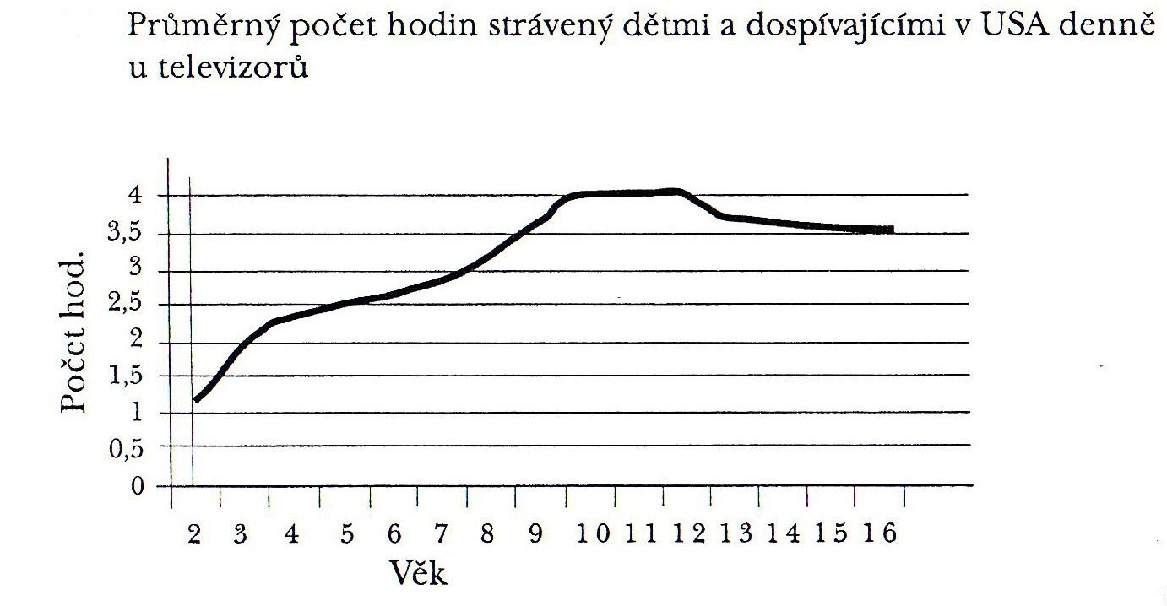 zdroj: Média a jedenáctileté děti

2.3 Mobilní telefon
Má obrovskou oblibu, nejčastějším důvodem, proč dítě dostane telefon je starost rodičů o jeho „bezpečnost“, je to tedy prostředek kontroly. Pro děti je zdrojem zábavy, prostředkem dorozumívání se svými vrstevníky, popřípadě i rodiči. Děti nejčastěji komunikují přes sms
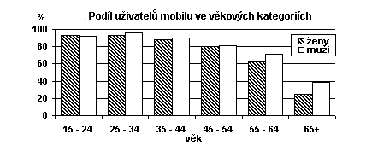
Zdroj: Český statistický úřad

2.3 Počítač a internet
Většina uživatelů PC uvedla, že na PC pracuje denně nebo skoro denně. Mezi těmi, kteří používají počítač denně nebo skoro denně a mezi těmi, kteří ho používají 1-4 dny v týdnu, jsou jak u mužů tak u žen nejsilněji zastoupenou věkovou skupinou nejmladší uživatelé, tj. ve věku 15 -24 let. Mezi těmi, kteří na počítači pracují méně často, je nejvíce uživatelů jak mezi ženami tak mezi muži ve věku 25-34 let. Z osob, které v posledních 3 měsících používaly internet, pracovali muži i ženy s internetem týdně nejčastěji 1-5 hodin v průměru. (4)
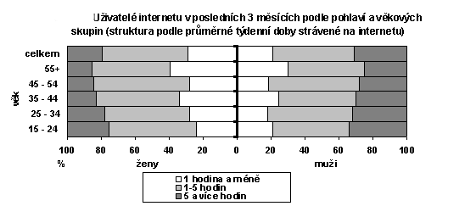
Zdroj: Český statistický úřad

2.3.1 Výukové počítačové programy
Existují programy, které slouží k ověřování získání znalostí, encyklopedie, slovníky, ale i programy rozvíjející určité shopnosti. Důležité jsou programy pro děti se specifickými poruchami učení (dyslexie, dysortografie) (3)

Negativní dopady médií

- Jako první negativní dopad bych uvedla je, že pokud je dítě silným televizním konzumentem, čte méně.
- Může se stát, že např. pokud dítě nevidělo nějaký pořad, který je „in“ a stane se tedy konverzačním tématem, vyčlení se takové dítě z kolektivu
- Pro dítě může být stresující, pokud nevidí nějaký film, který „letí“ – v souvislosti s konverzací.
- Ne každý rodič si může dovolit koupit dítěti mobilní telefon – dítě je pak považováno za „socku“
- Obtíže při komunikování přes sms, nedorozumění nebo nepochopení humorných či sarkastických poznámek. Záměny adresáta může vést k nepříjemným a trapným důsledkům.

Závěry a normy

- Průměrná doba trávení s médií by měla být mezi 10 – 15 hodinami týdně, je totiž dokázáno, že delší doba strávená s médii vede k „umrtvení“ mysli mladistvý.
- Děti, které u televize a dalším médií tráví více času, mají tendenci učit se hůř než ty, kteří u nich nestráví tolik času; záleží však na tom na co média slouží – např. jsou li pouze jako zvuková kulisa, vzdělání, nebo pouze „čumění“ na televizi.
- Míra času stráveného s médii souvisí s množstvím přejatých kulturních vzorců (3)
- Televize má dlouhodobé účinky, které jsou malé, pozuvolné, nepřímě, ale kumulativní a podstatné, které formují člověka. Čím více člověk sleduje televizi, tím víc se odtrhává od reality.

4.1 Jak reagovat na média
Velice důležitý je přístup rodiny, která formuje dané dítě, může mu vysvětlit co je realita a co ne a v nést do médií určitou pravdivost a realitu. Je třeba diskutovat o tom, co děti vidí a co si o tom myslí, nepodporovat agresivitu, mluvit o stále častěji medializované erotice.
Média prezentují v současné době 3x více mužských hrdinů než ženských, přičemž muži jsou více portrétování jako aktivní, silní, dominantní, racionální a inteligentní. Ženy jsou oproti tomu prezentovány jako slabé, pasivní a přihlížející. (3)
Vhodné i když náročné je monitorovat a hovořit s dítětem. Média z života nelze vyloučit a ani bychom se o to neměli snažit.

4.2 Jak média ovlivňují náš pohled na realitu (cone effect)
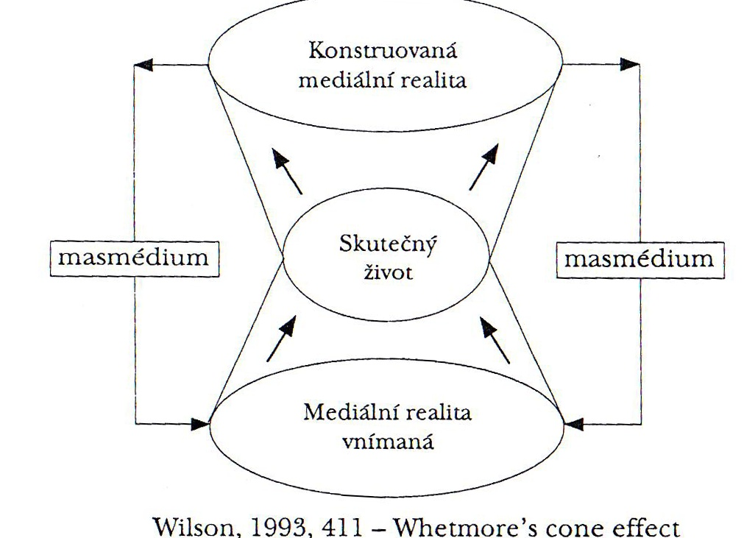
Východiskem pro jeho vytvoření je představa, že veškeré zábavné programy přehánějí a „nadhodnocují“ skutečný život a dělají ho v televizních produktech zábavnější a zajímavější. Výsledkem
tohoto procesu je mediálně konstruovaná realita. Aby tato realita upoutala naši pozornost, je v ní například více sexu, více násilí, zábavy. Každý příjemce si interpretuje to, co vidí a vzniká vnímaná mediální realita, přičemž každý z nás ji interpretuje odlišně ve vztahu ke svým vlastním zkušenostem. Tento proces
podle něj může vést k tomu, že něco z vnímané mediální reality začlenění do svého života (3)

Praktický výzkum

Provedla jsem rozhovor s třemi dívkami ve věku 12 – 14 let. Ptala jsem se na následující otázky a dostalo se mi těchto odpovědí:

Jak trávíš volný čas?
L – chatování
M – chatování, chodí ven
K – počítač

Co je podle tebe médium?
M – seriál na tv prima
Celkově si s tímto termínem nevěděli rady, nedovedli ho vysvětlit

Bez jakého média by si nemohl být?
Bez hudby – tedy bez počítače, protože to je protože přes něj hudbu poslouchají

Které médium používáš nejčastěji?
Všechny dívky mi řekli, že počítač

Kdo je tvůj vzor a proč?
M - Ashley – z HSM , protože je hezká, dobrá, rádi se předvádí
L – Johny Depp, Britney Spears – protože jsou dobří, společného (Lucka a oni) mají to, že se rádi předvádí
K - Nemá vzor, řídí se podle svého stylu. Za celebritu však považuje Angelinu Jolie.

Co je na médiích dobrého, jaké mají dle tebe negativní vlivy?
M – může kopírovat referáty, hezký kluci na libku (stránka Líbím se ti)
L - zábava

Televize
- jak často se díváš na televizi? Kolik hodin denně/týdně. Co sleduješ za pořady a stanice?
    - L – každý den – 3 hodiny, sleduje seriály – ošklivka Katka, především Prima
    - M - 2 hodiny, seriály: ulice, ordinace v růžové zahradě, stanice Óčko
    - K – 2 hodiny denně, sleduje ošklivku katku, stanice JetX
- do kdy se můžeš dívat na televizi
    - L – do 9 hodin
    - M – do 10
    - K – nemá stanovený limit, většinou bývá u televize a PC do 2 hodin
- reklamy líbí x nelíbí, jaká ano – konkrétní příklad
    - celkově se holkám reklamy nelíbí, přerušují jejich oblíbené pořady
    - oblíbená – Miller Mix ta s blondýnou, a na Axe – ta nová – z pravěku
- viděl jsi někdy pornofilm, erotický film
  - viděli všichni
  - K – mají předplacený program v televizi – Private Spice –

DVD
- jaké filmy máš rád, máte doma originální filmy, nebo pálené?
  - L – Piráti z Karibiku, doma má všechno vypálené
  - M - Hight school musical, vypálené
  - K - Tomb raider, vypálené

Tiskoviny
- oblíbené časopisy – bravo, bravo girl
- oblíbené noviny – blesk – věří tomu co se tam píše
- oblíbená rubrika a proč – fotoromány, a zpovědníky, láska sex a něžnosti, v časopisech se inspirují, neptají se rodičů, radši rozeberou s kamarády
- kupuješ si je sama, či rodiče – kupují ho rodiče

Rádio
přes co posloucháš hudbu - počítače
kupuješ CD nebo stahuješ? – stahují, legální nemají doma ani jedno
oblíbená stanice – černá hora, jinak v tv - očko, mtv
oblíbená hudba:
- M – POP, Vanessa hugens, lady gaga
- L - POP, Britney Spears, Lady gaga,
- K - hip hop – marpo, rap – 50 cant

Telefon
od kolika let ho máš – zhruba 3 - 4 třída
kolik měsíčně utratíš, kdo ti to platí?
  - 200 i víc, platí ho rodiče
Na co ho používáš nejvíce – MP3
Používáš ho ve škole, při hodinách – používají při hodinách

Knihy
Holky knížky nečtou – referáty stahují z internetu, Lucka v současnosti čte Stmívání a další díly z této ságy, protože se jí líbil film a hlavní herec ve filmu a také čte díly Mladí v hajzlu

Internet, pc
jak často používáš počítač a na co nejvíce – denně, - na internet, hudbu, hry
jak často jsi na internetu –
  - K – celý den – Zhruba do 12 – 2 do rána
  - L – celý den – 4 hodiny
  - M – vždycky když přijde ze školy, a pak večer
jaké stránky máš, proč sis je zavedl - líbím se ti mají všichni tři
  - K – protože tam jsou všichni
  - L – může ukázat, jak vypadá,
  - M – protože je má každý

Jak často ho používáš k učebním účelům
- Zřídka, kopírují referáty,….

Bibliografie

1. Macek, Petr. Adolescence, psychologické a sociální charakteristiky dospívání. Praha : Portál, s.r.o. , 1999. 80-7178-747-7.
2. Vágnerová, Marie. Vývojová psychologie dětství, dospělost, stáří. Praha : Portál, s.r.o, 2000.
3. V. Smékal, L. Lacinová, L.Kukla - M. Dušková, Z. Vykoukalová. Média a jedenáctileté děti. místo neznámé : Nakladatelství Barriste a Principal, 2004.
4. Osvaldová B., Halada J. a kolektiv. Encyklopedie praktické žurnalistiky. místo neznámé : Libry, 2007. 9788072772667.
5. Český statistický úřad/čsú. Český statistický úřad. [Online] [Citace: 30. březen 2009.] http://www.czso.cz/.

